

Relatório das Justificativas das Ordens de Serviço de Fiscalização
O objetivo desta funcionalidade é gerar um relatório exibindo ordens de serviço fiscalizadas com as justificativas registradas. Este relatório traz informações analíticas das ordens de serviço justificáveis, com os dados do tipo de retorno, justificativa e análise da justificativa.
A opção pode ser acessada tanto pela concessionária quanto por empresas com contratos de leitura vinculados a ela. O acesso é via Menu de Sistema, no caminho: GSAN > Micromedição > Desempenho de Contrato de Leitura > Relatório das Justificativas das Ordens de Serviço de Fiscalização.
Feito isso, o sistema visualiza a tela abaixo:

Informamos que os dados exibidos nas telas a seguir são fictícios e não retratam informações de clientes.
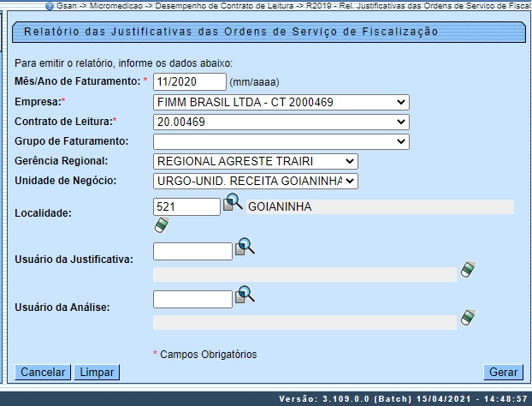

Acima, preencha os campos obrigatórios (sinalizados por um asterisco) e demais campos opcionais. Depois, clique em para gerar um relatório (PDF ou CSV ) com informações analíticas das ordens de serviço justificáveis, com os dados da justificativa e com os dados do aceite da concessionária.
Para detalhes do preenchimento dos campos, clique AQUI.

Relatório das Justificativas das Ordens de Serviço de Fiscalização
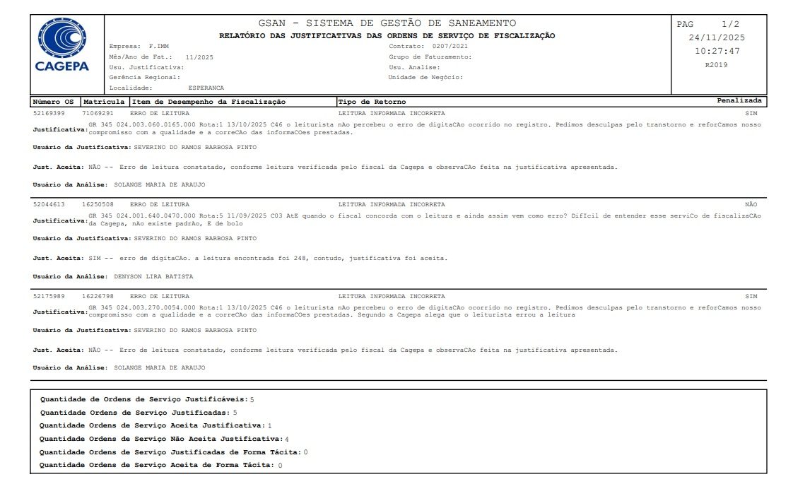

Quantidades das Ordens de Serviço
No final de cada relatório gerado, há uma tabela com os quantitativos das Ordens de Serviço durante o período pesquisado.

Totalizadores
Quantidades | Casos
Quantidade de Ordens de Serviço Justificáveis | Contabiliza o número total de Ordens de Serviço de fiscalização que, por sua natureza, permitem o processo de justificativa no sistema. Este é o universo de OS que o Relatório de Justificativa considera.
Quantidade de Ordens de Serviço Justificadas | Contabiliza as OS que foram submetidas a um processo de justificativa pelo agente de campo ou responsável. Indica que a ação de justificar a OS foi realizada, independentemente do resultado da análise.
Quantidade Ordens de Serviço Aceita Justificativa | Contabiliza as OS justificadas cuja justificativa foi aprovada após a análise do responsável. Este é o subconjunto das OS Justificadas que tiveram o mérito reconhecido.
Quantidade Ordens de Serviço Não Aceita Justificativa | Contabiliza as OS justificadas cuja justificativa foi reprovada após a análise do responsável. Este é o subconjunto das OS Justificadas que não tiveram o mérito reconhecido.
Quantidade Ordens de Serviço Justificadas de Forma Tácita | Contabiliza as OS que foram consideradas justificadas automaticamente pelo sistema (de forma tácita). Esta contagem só é realizada após o final do prazo para justificar a OS, que ocorre com o encerramento das OS de fiscalização e a geração do NAD (Notificação de Auto de Débito).
Quantidade Ordens de Serviço Aceitas de Forma Tácita | Contabiliza as OS cuja justificativa foi aprovada automaticamente pelo sistema (de forma tácita). Assim como a justificativa tácita, esta contagem só é apresentada após o final do prazo para aceitar a OS.
Tomando como exemplo o relatório acima, os dois últimos totalizadores, Quantidade Ordens de Serviço Justificadas de Forma Tácita e Quantidade Ordens de Serviço Aceita de Forma Tácita, saíram zerados pois das 5 OS, todas eram passíveis de justificativas e todas foram justificadas pela empresa de leitura. Neste caso, nenhuma das OS foi justificada nem aceita tacitamente.
Uma delas teve a justificativa aceita (Quantidade Ordens de Serviço Aceita Justificativa) e as outras quatro não foram aceitas (Quantidade Ordens de Serviço Não Aceita Justificativa).

Preenchimento dos Campos
Campo | Preenchimento dos Campos
Mês/Ano Faturamento | Campo obrigatório. Informe, no formato MM/AAAA, o mês e o ano de referência do faturamento.
Empresa | Campo obrigatório. Selecione a empresa, da lista disponibilizada pelo sistema.
Contrato de Leitura | Campo obrigatório. Selecione o contrato, da lista disponibilizada pelo sistema.
Grupo de Faturamento | Escolha o grupo, da lista disponibilizada pelo sistema.
Gerência Regional | Selecione, da lista disponibilizada pelo sistema.
Unidade de Negócio | Selecione, da lista disponibilizada pelo sistema. Caso tenha informado a Gerência Regional, o campo exibe apenas as unidades da gerência selecionada.
Localidade | Informe o código de uma localidade com até três dígitos e tecle Enter, ou clique em . Neste caso, é apresentada uma tela de popup, onde é possível efetuar a pesquisa das localidades cadastradas. Após a informação do código de uma localidade, ou da seleção de uma localidade na tela de pesquisa, o sistema apresenta o nome da localidade no campo correspondente. Para obter ajuda sobre a funcionalidade clique aqui Pesquisar Localidade. Para apagar o conteúdo do campo, clique no botão ao lado do campo em exibição.
Usuário da Justificativa | Informe o usuário que informou a justificativa AQUI ou clique em para pesquisá-lo AQUI.
Usuário da Análise | Informe o usuário que analisou e validou a justificativa AQUI ou clique em para pesquisá-lo AQUI.

Funcionalidade dos Botões
Botão | Descrição da Funcionalidade
 | Ao clicar neste botão, o sistema encerra a operação, retornando para o Menu Principal.
 | Ao clicar neste botão, o sistema limpa os campos preenchidos.
 | Ao clicar neste botão, o sistema gera relatório exibindo ordens de serviços fiscalizadas com as justificativas registradas.

Referências
Relatório das Justificativas das Ordens de Serviço de Fiscalização

Termos Principais
Leitura
Micromedição
Clique aqui para retornar ao Menu Principal do GSAN

